一、登录等级考试官网，点击右上角姓名，进入个人中心：

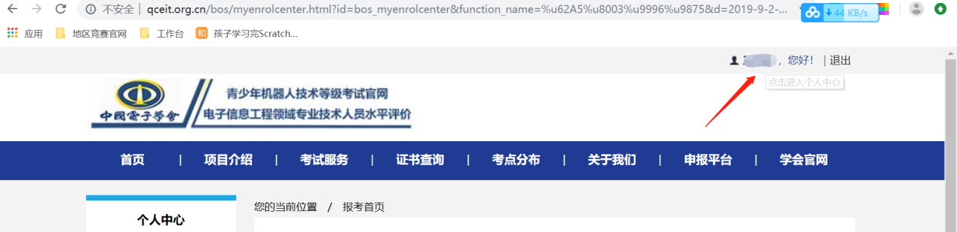

二、选择对应的考试项目-软件编程（Scratch）：

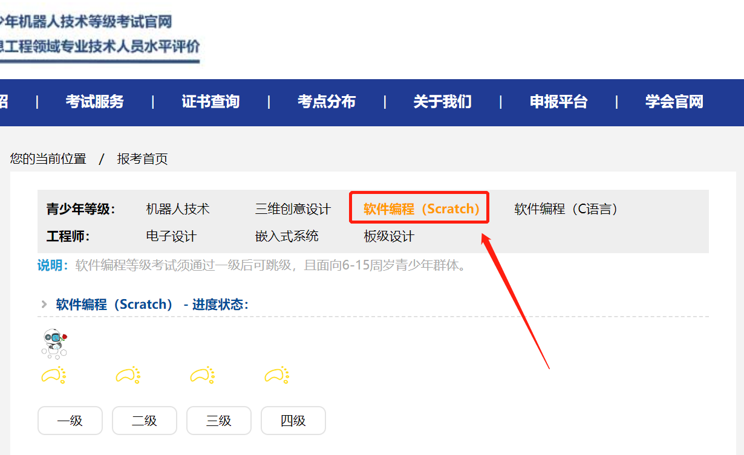

三、向下滑动网页，在网页底部“报名记录”中下载准考证

